Міністерство освіти і науки України
Національний технічний університет України
«Київський політехнічний інститут імені Ігоря Сікорського»
Факультет інформатики та обчислювальної техніки
Кафедра обчислювальної техніки

Лабораторна робота №4
з дисципліни
«Об’єктно-орієнтоване програмування»
на тему
«Вдосконалення структури коду графічного редактора об’єктів»

Виконала: Перевірив:
студентка групи ІМ-53 Рекечинський Д. О.
Зотова Анастасія Олександрівна
Номер в списку - 11

Київ 2026

Мета: Мета роботи – отримати вміння та навички проектування класів, виконавши модернізацію коду графічного редактора в об’єктно-орієнтованому стилі для забезпечення зручного додавання нових типів об'єктів

Варіанти завдань та основні вимоги

Номер варіанту завдання дорівнює номеру зі списку студентів у журналі. Студенти з непарним номером (1, 3, 5, . . .) програмують глобальний статичний об'єкт класу MyEditor.

3. Усі кольори та стилі (за винятком "гумового" сліду) геометричних форм – як у попередній лабораторній роботі №3. "Гумовий" слід при вводі усіх фігур малювати пунктирною лінією.

4. Окрім чотирьох типів фігур, які були у попередніх лаб. №2 та 3, запрограмувати ще введення та відображення двох нових фігур – лінія з кружечками та каркас куба. Кольори ліній та заповнення цих нових фігур студент визначає на свій розсуд. Для об’єктів типів лінії з кружечками та каркасу кубу відповідні класи запрограмувати саме множинним успадкуванням. Втім, якщо мова програмування не дозволяє множинне успадкування, то його можна замінити іншою конструкцією (наприклад, композицією). У першу чергу це стосується метода Show для нових фігур – для відображення ліній треба використовувати виклики метода Show з класу LineShape, для відображення кружечків – виклики метода Show з класу EllipseShape, а для відображення прямокутників – виклики метода Show з класу RectShape.

Для усіх шести типів форм зробити кнопки Toolbar з підказками (tooltips)

6. У звіті повинна бути схема успадкування класів – діаграма класів. Для побудови діаграми класів дозволяється обрати інструменти на власний розсуд
Код

tools.ts
export type Tool =
| "Point"
| "Line"
| "Rectangle"
| "Ellipse"
| "LineOO"
| "Cube";

export const TOOLS: Tool[] = [
"Point",
"Line",
"Rectangle",
"Ellipse",
"LineOO",
"Cube",
];

/** Text shown in the Objects menu and in the Toolbar tooltips. */
export const TOOL_LABELS: Record<Tool, string> = {
Point: "Point",
Line: "Line",
Rectangle: "Rectangle",
Ellipse: "Ellipse",
LineOO: "Line with circles",
Cube: "Cube",
};
MyEditor.ts
import type { Shape } from "../shapes/Shape";
import type { Tool } from "../tools";
import type { Editor } from "./Editor";
import type { ShapeEditor } from "./ShapeEditor";
import { PointEditor } from "./PointEditor";
import { LineEditor } from "./LineEditor";
import { RectEditor } from "./RectEditor";
import { EllipseEditor } from "./EllipseEditor";
import { LineOOEditor } from "./LineOOEditor";
import { CubeEditor } from "./CubeEditor";

const MAX_SHAPES = 112;

type EditorClass = new (
shapes: (Shape | null)[],
onFull: () => void,
) => ShapeEditor;

const EDITORS: Record<Tool, EditorClass> = {
Point: PointEditor,
Line: LineEditor,
Rectangle: RectEditor,
Ellipse: EllipseEditor,
LineOO: LineOOEditor,
Cube: CubeEditor,
};

/**
* Owns the array of shapes and the current editor, so the UI components
* only forward events. The class itself is not exported: the application
* uses the single global static object `myEditor` created below.
*/
class MyEditor {
private readonly shapes: (Shape | null)[] = new Array(MAX_SHAPES).fill(null);
private tool: Tool = "Point";
private editor: Editor;
private fullHandler: () => void = () => {};

constructor() {
this.editor = this.createEditor(this.tool);
}

private createEditor(tool: Tool): Editor {
return new EDITORS[tool](this.shapes, () => this.fullHandler());
}

get maxShapes(): number {
return MAX_SHAPES;
}

getTool(): Tool {
return this.tool;
}

/** UI registers what should happen when the array is full. */
setFullHandler(handler: () => void): void {
this.fullHandler = handler;
}

start(tool: Tool): void {
this.tool = tool;
this.editor = this.createEditor(tool);
}

clear(): void {
this.shapes.fill(null);
}

onLBDown(x: number, y: number): void {
this.editor.onLBDown(x, y);
}

onLBUp(x: number, y: number): void {
this.editor.onLBUp(x, y);
}

onMouseMove(x: number, y: number): void {
this.editor.onMouseMove(x, y);
}

onPaint(ctx: CanvasRenderingContext2D): void {
this.editor.onPaint(ctx);
}
}

/** The global static editor object (variant with odd journal number). */
export const myEditor = new MyEditor();
Editor.ts
export abstract class Editor {
abstract getName(): string;
abstract onLBDown(x: number, y: number): void;
abstract onLBUp(x: number, y: number): void;
abstract onMouseMove(x: number, y: number): void;
abstract onPaint(ctx: CanvasRenderingContext2D): void;
}
ShapeEditor.ts
import type { Shape } from "../shapes/Shape";
import { Editor } from "./Editor";

export abstract class ShapeEditor extends Editor {
protected startX = 0;
protected startY = 0;
protected currentX = 0;
protected currentY = 0;
protected isDrawing = false;

protected shapes: (Shape | null)[];
protected onFull: () => void;

constructor(shapes: (Shape | null)[], onFull: () => void) {
super();
this.shapes = shapes;
this.onFull = onFull;
}

protected abstract createShape(): Shape;

protected abstract strokeRubber(ctx: CanvasRenderingContext2D): void;

onLBDown(x: number, y: number): void {
this.startX = this.currentX = x;
this.startY = this.currentY = y;
this.isDrawing = true;
}

onLBUp(x: number, y: number): void {
if (!this.isDrawing) return;
this.isDrawing = false;

const shape = this.createShape();
shape.set(this.startX, this.startY, x, y);
this.addShape(shape);
}

onMouseMove(x: number, y: number): void {
if (!this.isDrawing) return;
this.currentX = x;
this.currentY = y;
}

onPaint(ctx: CanvasRenderingContext2D): void {
ctx.clearRect(0, 0, ctx.canvas.width, ctx.canvas.height);

for (const shape of this.shapes) {
if (shape === null) break;
shape.show(ctx);
}

if (this.isDrawing) {
ctx.save();
ctx.strokeStyle = "black";
ctx.lineWidth = 1;
ctx.setLineDash([6, 4]);
this.strokeRubber(ctx);
ctx.restore();
}
}

protected addShape(shape: Shape): void {
const index = this.shapes.indexOf(null);
if (index === -1) {
this.onFull();
return;
}
this.shapes[index] = shape;
}
}
PointEditor.ts
import type { Shape } from "../shapes/Shape";
import { Point } from "../shapes/Point";
import { ShapeEditor } from "./ShapeEditor";

export class PointEditor extends ShapeEditor {
getName(): string {
return "Point";
}

protected createShape(): Shape {
return new Point();
}

protected strokeRubber(): void {}

onLBDown(x: number, y: number): void {
const point = this.createShape();
point.set(x, y, x, y);
this.addShape(point);
}
}
LineEditor.ts
import type { Shape } from "../shapes/Shape";
import { Line } from "../shapes/Line";
import { ShapeEditor } from "./ShapeEditor";

export class LineEditor extends ShapeEditor {
getName(): string {
return "Line";
}

protected createShape(): Shape {
return new Line();
}

protected strokeRubber(ctx: CanvasRenderingContext2D): void {
ctx.beginPath();
ctx.moveTo(this.startX, this.startY);
ctx.lineTo(this.currentX, this.currentY);
ctx.stroke();
}
}
RectEditor.ts
import type { Shape } from "../shapes/Shape";
import { Rectangle } from "../shapes/Rectangle";
import { ShapeEditor } from "./ShapeEditor";

export class RectEditor extends ShapeEditor {
getName(): string {
return "Rectangle";
}

protected createShape(): Shape {
return new Rectangle();
}

protected strokeRubber(ctx: CanvasRenderingContext2D): void {
ctx.strokeRect(
Math.min(this.startX, this.currentX),
Math.min(this.startY, this.currentY),
Math.abs(this.currentX - this.startX),
Math.abs(this.currentY - this.startY),
);
}
}
EllipseEditor.ts
import type { Shape } from "../shapes/Shape";
import { Ellipse } from "../shapes/Ellipse";
import { ShapeEditor } from "./ShapeEditor";

export class EllipseEditor extends ShapeEditor {
getName(): string {
return "Ellipse";
}

protected createShape(): Shape {
return new Ellipse();
}

protected strokeRubber(ctx: CanvasRenderingContext2D): void {
ctx.beginPath();
ctx.ellipse(
this.startX,
this.startY,
Math.abs(this.currentX - this.startX),
Math.abs(this.currentY - this.startY),
0,
0,
Math.PI * 2,
);
ctx.stroke();
}
}
LineOOEditor.ts
import type { Shape } from "../shapes/Shape";
import { LineOO } from "../shapes/LineOO";
import { ShapeEditor } from "./ShapeEditor";

export class LineOOEditor extends ShapeEditor {
getName(): string {
return "Line with circles";
}

protected createShape(): Shape {
return new LineOO();
}

protected strokeRubber(ctx: CanvasRenderingContext2D): void {
ctx.beginPath();
ctx.moveTo(this.startX, this.startY);
ctx.lineTo(this.currentX, this.currentY);
ctx.stroke();
}
}
CubeEditor.ts
import type { Shape } from "../shapes/Shape";
import { Cube, cubeGeometry } from "../shapes/Cube";
import { ShapeEditor } from "./ShapeEditor";

export class CubeEditor extends ShapeEditor {
getName(): string {
return "Cube";
}

protected createShape(): Shape {
return new Cube();
}

protected strokeRubber(ctx: CanvasRenderingContext2D): void {
const { front: f, back: b } = cubeGeometry(
this.startX,
this.startY,
this.currentX,
this.currentY,
);

ctx.strokeRect(f.x, f.y, f.a, f.a);
ctx.strokeRect(b.x, b.y, b.a, b.a);

ctx.beginPath();
ctx.moveTo(f.x, f.y);
ctx.lineTo(b.x, b.y);
ctx.moveTo(f.x + f.a, f.y);
ctx.lineTo(b.x + b.a, b.y);
ctx.moveTo(f.x, f.y + f.a);
ctx.lineTo(b.x, b.y + b.a);
ctx.moveTo(f.x + f.a, f.y + f.a);
ctx.lineTo(b.x + b.a, b.y + b.a);
ctx.stroke();
}
}
Shape.ts
export interface ShapeStyle {
stroke: string;
fill: string | null;
lineWidth: number;
}

export abstract class Shape {
protected xs1 = 0;
protected ys1 = 0;
protected xs2 = 0;
protected ys2 = 0;
protected style: ShapeStyle;

constructor(style: Partial<ShapeStyle> = {}) {
this.style = { stroke: "black", fill: null, lineWidth: 1, ...style };
}

set(x1: number, y1: number, x2: number, y2: number) {
this.xs1 = x1;
this.ys1 = y1;
this.xs2 = x2;
this.ys2 = y2;
}

setStyle(style: Partial<ShapeStyle>) {
this.style = { ...this.style, ...style };
}

abstract show(ctx: CanvasRenderingContext2D): void;
abstract getName(): string;
}
Point.ts
import { Shape } from "./Shape";

export class Point extends Shape {
constructor() {
super({ fill: "black" });
}

show(ctx: CanvasRenderingContext2D): void {
ctx.fillStyle = this.style.fill ?? "black";
ctx.beginPath();
ctx.arc(this.xs1, this.ys1, 2, 0, Math.PI * 2);
ctx.fill();
}

getName(): string {
return "Point";
}
}
Line.ts
import { Shape } from "./Shape";

export class Line extends Shape {
constructor() {
super({ stroke: "black", lineWidth: 1 });
}

show(ctx: CanvasRenderingContext2D): void {
ctx.save();
ctx.setLineDash([]);
ctx.strokeStyle = this.style.stroke;
ctx.lineWidth = this.style.lineWidth;
ctx.beginPath();
ctx.moveTo(this.xs1, this.ys1);
ctx.lineTo(this.xs2, this.ys2);
ctx.stroke();
ctx.restore();
}

getName(): string {
return "Line";
}
}
Rectangle.ts
import { Shape } from "./Shape";

export class Rectangle extends Shape {
constructor() {
super({ stroke: "black", fill: "yellow", lineWidth: 1.3 });
}

show(ctx: CanvasRenderingContext2D): void {
const x = Math.min(this.xs1, this.xs2);
const y = Math.min(this.ys1, this.ys2);
const width = Math.abs(this.xs2 - this.xs1);
const height = Math.abs(this.ys2 - this.ys1);

ctx.save();
ctx.setLineDash([]);
if (this.style.fill) {
ctx.fillStyle = this.style.fill;
ctx.fillRect(x, y, width, height);
}
ctx.strokeStyle = this.style.stroke;
ctx.lineWidth = this.style.lineWidth;
ctx.strokeRect(x, y, width, height);
ctx.restore();
}

getName(): string {
return "Rectangle";
}
}
Ellipse.ts
import { Shape } from "./Shape";

export class Ellipse extends Shape {
constructor() {
super({ stroke: "black", fill: null, lineWidth: 1.5 });
}

show(ctx: CanvasRenderingContext2D): void {
const radiusX = Math.abs(this.xs2 - this.xs1);
const radiusY = Math.abs(this.ys2 - this.ys1);

ctx.save();
ctx.setLineDash([]);
ctx.beginPath();
ctx.ellipse(this.xs1, this.ys1, radiusX, radiusY, 0, 0, Math.PI * 2);
if (this.style.fill) {
ctx.fillStyle = this.style.fill;
ctx.fill();
}
ctx.strokeStyle = this.style.stroke;
ctx.lineWidth = this.style.lineWidth;
ctx.stroke();
ctx.restore();
}

getName(): string {
return "Ellipse";
}
}
LineOO.ts
import { Shape } from "./Shape";
import { Line } from "./Line";
import { Ellipse } from "./Ellipse";

const CIRCLE_RADIUS = 6;

/**
* Line with circles at both ends.
*
* TypeScript has no multiple inheritance, so the "inherits Line and Ellipse"
* requirement is implemented with composition: the shape owns a Line and two
* Ellipse objects and delegates drawing to their show() methods.
*/
export class LineOO extends Shape {
private readonly line = new Line();
private readonly startCircle = new Ellipse();
private readonly endCircle = new Ellipse();

constructor() {
super();
const color = "#1565c0";
this.line.setStyle({ stroke: color, lineWidth: 1.5 });
for (const circle of [this.startCircle, this.endCircle]) {
circle.setStyle({ stroke: color, fill: "#ff7043", lineWidth: 1.5 });
}
}

set(x1: number, y1: number, x2: number, y2: number) {
super.set(x1, y1, x2, y2);
this.line.set(x1, y1, x2, y2);
// Ellipse: centre + a corner of the bounding rectangle -> radius R
this.startCircle.set(x1, y1, x1 + CIRCLE_RADIUS, y1 + CIRCLE_RADIUS);
this.endCircle.set(x2, y2, x2 + CIRCLE_RADIUS, y2 + CIRCLE_RADIUS);
}

show(ctx: CanvasRenderingContext2D): void {
this.line.show(ctx);
this.startCircle.show(ctx);
this.endCircle.show(ctx);
}

getName(): string {
return "Line with circles";
}
}
Cube.ts
import { Shape } from "./Shape";
import { Line } from "./Line";
import { Rectangle } from "./Rectangle";

export interface CubeGeometry {
/** front face: x, y, side */
front: { x: number; y: number; a: number };
/** back face: x, y, side */
back: { x: number; y: number; a: number };
}

/**
* Cube is entered by dragging a diagonal of its bounding square.
* The visible side `a` is chosen so that both faces fit into this square.
*/
export function cubeGeometry(
x1: number,
y1: number,
x2: number,
y2: number,
): CubeGeometry {
const size = Math.min(Math.abs(x2 - x1), Math.abs(y2 - y1));
const bx = x2 >= x1 ? x1 : x1 - size;
const by = y2 >= y1 ? y1 : y1 - size;
const a = size / 1.3;
const offset = size - a;
return {
front: { x: bx, y: by + offset, a },
back: { x: bx + offset, y: by, a },
};
}

/**
* Wireframe cube: two squares (Rectangle) and four connecting edges (Line).
* Multiple inheritance is replaced with composition, as the task allows.
*/
export class Cube extends Shape {
private readonly frontFace = new Rectangle();
private readonly backFace = new Rectangle();
private readonly edges = [new Line(), new Line(), new Line(), new Line()];

constructor() {
super();
for (const face of [this.frontFace, this.backFace]) {
face.setStyle({ stroke: "#6a1b9a", fill: null, lineWidth: 1.5 });
}
for (const edge of this.edges) {
edge.setStyle({ stroke: "#ab47bc", lineWidth: 1.5 });
}
}

set(x1: number, y1: number, x2: number, y2: number) {
super.set(x1, y1, x2, y2);
const { front: f, back: b } = cubeGeometry(x1, y1, x2, y2);

this.frontFace.set(f.x, f.y, f.x + f.a, f.y + f.a);
this.backFace.set(b.x, b.y, b.x + b.a, b.y + b.a);

this.edges[0].set(f.x, f.y, b.x, b.y); // top-left
this.edges[1].set(f.x + f.a, f.y, b.x + b.a, b.y); // top-right
this.edges[2].set(f.x, f.y + f.a, b.x, b.y + b.a); // bottom-left
this.edges[3].set(f.x + f.a, f.y + f.a, b.x + b.a, b.y + b.a); // bottom-right
}

show(ctx: CanvasRenderingContext2D): void {
this.backFace.show(ctx);
for (const edge of this.edges) edge.show(ctx);
this.frontFace.show(ctx);
}

getName(): string {
return "Cube";
}
}
GraphicEditor.tsx
import { Component, createRef } from "react";
import type { PointerEvent, ReactNode } from "react";
import { myEditor } from "../editors/MyEditor";
import { TOOL_LABELS } from "../tools";
import type { Tool } from "../tools";
import MenuBar from "./MenuBar";
import Toolbar from "./Toolbar";
import Canvas from "./Canvas";
import ModalWindow from "./ModalWindow";

interface ModalState {
title: string;
body: ReactNode;
}

interface GraphicEditorState {
tool: Tool;
modal: ModalState | null;
}

export default class GraphicEditor extends Component<
object,
GraphicEditorState
> {
private canvasRef = createRef<HTMLCanvasElement>();

state: GraphicEditorState = {
tool: myEditor.getTool(),
modal: null,
};

onFull = () =>
this.setState({
modal: {
title: "error",
body: (
<p>
Масив заповнений ({myEditor.maxShapes} об'єктів). Новий об'єкт не
додано.
</p>
),
},
});

componentDidMount() {
myEditor.setFullHandler(this.onFull);
this.onPaint();
}

componentWillUnmount() {
myEditor.setFullHandler(() => {});
}

onSelectTool = (tool: Tool) => {
myEditor.start(tool);
this.setState({ tool }, this.onPaint);
};

onClear = () => {
myEditor.clear();
this.onPaint();
};

onInitMenuPopup = (): Tool => myEditor.getTool();

onNotify = (tool: Tool): string => TOOL_LABELS[tool];

onAbout = () =>
this.setState({
modal: {
title: "Варіант 11",
body: (
<>
<h4>Редактор</h4>
<p>глобальний статичний об'єкт класу MyEditor</p>
<h4>Масив</h4>
<p>N = {myEditor.maxShapes}</p>
<h4>Гумовий слід</h4>
<p>пунктирна лінія чорного кольору (для всіх фігур)</p>
<h4>Прямокутник</h4>
<p>
Ввід: по двох протилежних кутах
<br />
Відображення: чорний контур з кольоровим заповненням
<br />
Колір заповнення: жовтий
</p>
<h4>Еліпс</h4>
<p>
Ввід: від центру до одного з кутів охоплюючого прямокутника
<br />
Відображення: чорний контур без заповнення
</p>
<h4>Лінія з кружечками</h4>
<p>
Ввід: від початкової до кінцевої точки
<br />
Відображення: синя лінія та два кружечки на кінцях
(помаранчеве заповнення)
<br />
Реалізація: композиція Line + Ellipse
</p>
<h4>Каркас куба</h4>
<p>
Ввід: по діагоналі охоплюючого квадрата
<br />
Відображення: два фіолетові квадрати та чотири ребра
<br />
Реалізація: композиція Rectangle + Line
</p>
<h4>Позначка поточного типу об'єкта</h4>
<p>в меню та на панелі інструментів</p>
</>
),
},
});

onCloseModal = () => this.setState({ modal: null });

private position(e: PointerEvent<HTMLCanvasElement>) {
const rect = e.currentTarget.getBoundingClientRect();
return { x: e.clientX - rect.left, y: e.clientY - rect.top };
}

onLBDown = (e: PointerEvent<HTMLCanvasElement>) => {
const { x, y } = this.position(e);
myEditor.onLBDown(x, y);
this.onPaint();
};

onLBUp = (e: PointerEvent<HTMLCanvasElement>) => {
const { x, y } = this.position(e);
myEditor.onLBUp(x, y);
this.onPaint();
};

onMouseMove = (e: PointerEvent<HTMLCanvasElement>) => {
const { x, y } = this.position(e);
myEditor.onMouseMove(x, y);
this.onPaint();
};

onPaint = () => {
const ctx = this.canvasRef.current?.getContext("2d");
if (ctx) myEditor.onPaint(ctx);
};

render() {
const { tool, modal } = this.state;

return (
<div className="editor-container">
<MenuBar
onSelectTool={this.onSelectTool}
onClear={this.onClear}
onAbout={this.onAbout}
onInitMenuPopup={this.onInitMenuPopup}
/>

<Toolbar
activeTool={tool}
onSelectTool={this.onSelectTool}
onNotify={this.onNotify}
/>

<Canvas
width={900}
height={700}
canvasRef={this.canvasRef}
onPointerDown={this.onLBDown}
onPointerUp={this.onLBUp}
onPointerMove={this.onMouseMove}
/>

<ModalWindow
isOpen={modal !== null}
onClose={this.onCloseModal}
title={modal?.title ?? ""}
>
{modal?.body}
</ModalWindow>
</div>
);
}
}
MenuBar.tsx
import { Component } from "react";
import Button from "./Button";
import { TOOLS, TOOL_LABELS } from "../tools";
import type { Tool } from "../tools";

type MenuName = "file" | "objects" | "help";

interface MenuBarProps {
onSelectTool: (tool: Tool) => void;
onClear: () => void;
onAbout: () => void;
onInitMenuPopup: () => Tool;
}

interface MenuBarState {
openMenu: MenuName | null;
checkedTool: Tool | null;
}

export default class MenuBar extends Component<MenuBarProps, MenuBarState> {
state: MenuBarState = { openMenu: null, checkedTool: null };

openPopup(menu: MenuName) {
const checkedTool =
menu === "objects" ? this.props.onInitMenuPopup() : null;
this.setState({ openMenu: menu, checkedTool });
}

closeMenu = () => this.setState({ openMenu: null });

toggle = (menu: MenuName) => {
if (this.state.openMenu === menu) this.closeMenu();
else this.openPopup(menu);
};

hover = (menu: MenuName) => {
if (this.state.openMenu) this.openPopup(menu);
};

run = (action: () => void) => {
action();
this.closeMenu();
};

menuButton(menu: MenuName, label: string) {
return (
<Button
className={`menu-button ${this.state.openMenu === menu ? "active" : ""}`}
onClick={() => this.toggle(menu)}
onMouseEnter={() => this.hover(menu)}
>
{label}
</Button>
);
}

render() {
const { openMenu, checkedTool } = this.state;
const { onSelectTool, onClear, onAbout } = this.props;

return (
<>
<div className="menu-bar">
<div className="menu-item">
{this.menuButton("file", "File")}
{openMenu === "file" && (
<div className="dropdown">
<Button
className="dropdown-item"
onClick={() => this.run(onClear)}
>
<img className="menu-icon" src="/icons/clear.png" alt="" />
Clear
</Button>
</div>
)}
</div>

<div className="menu-item">
{this.menuButton("objects", "Objects")}
{openMenu === "objects" && (
<div className="dropdown">
{TOOLS.map((tool) => (
<Button
key={tool}
className="dropdown-item"
onClick={() => this.run(() => onSelectTool(tool))}
>
<span className="check">
{checkedTool === tool ? "✓" : ""}
</span>
{TOOL_LABELS[tool]}
</Button>
))}
</div>
)}
</div>

<div className="menu-item">
{this.menuButton("help", "Help")}
{openMenu === "help" && (
<div className="dropdown">
<Button
className="dropdown-item"
onClick={() => this.run(onAbout)}
>
<img className="menu-icon" src="/icons/info.png" alt="" />
About
</Button>
</div>
)}
</div>
</div>

{openMenu && <div className="menu-overlay" onClick={this.closeMenu} />}
</>
);
}
}
Toolbar.tsx
import { Component } from "react";
import Button from "./Button";
import { TOOLS } from "../tools";
import type { Tool } from "../tools";

const ICONS: Record<Tool, string> = {
Point: "/icons/dot.png",
Line: "/icons/line.png",
Rectangle: "/icons/rectangle.png",
Ellipse: "/icons/oval.png",
LineOO: "/icons/line-circles.png",
Cube: "/icons/cube.png",
};

interface ToolbarProps {
activeTool: Tool;
onSelectTool: (tool: Tool) => void;
onNotify: (tool: Tool) => string;
}

export default class Toolbar extends Component<ToolbarProps> {
render() {
const { activeTool, onSelectTool, onNotify } = this.props;

return (
<div className="toolbar" role="toolbar" aria-label="Objects">
{TOOLS.map((tool) => (
<Button
key={tool}
className={`tool-button ${tool === activeTool ? "active" : ""}`}
title={onNotify(tool)}
onClick={() => onSelectTool(tool)}
>
<img src={ICONS[tool]} alt="" width={22} height={22} />
</Button>
))}
</div>
);
}
}
Canvas.tsx
import { Component } from "react";
import type { PointerEvent, RefObject } from "react";

interface CanvasProps {
width: number;
height: number;
canvasRef: RefObject<HTMLCanvasElement | null>;
onPointerDown: (e: PointerEvent<HTMLCanvasElement>) => void;
onPointerUp: (e: PointerEvent<HTMLCanvasElement>) => void;
onPointerMove: (e: PointerEvent<HTMLCanvasElement>) => void;
}

export default class Canvas extends Component<CanvasProps> {
onPointerDown = (e: PointerEvent<HTMLCanvasElement>) => {
e.currentTarget.setPointerCapture(e.pointerId);
this.props.onPointerDown(e);
};

render() {
const { width, height, canvasRef, onPointerUp, onPointerMove } =
this.props;

return (
<canvas
ref={canvasRef}
width={width}
height={height}
className="editor-canvas"
onPointerDown={this.onPointerDown}
onPointerUp={onPointerUp}
onPointerMove={onPointerMove}
/>
);
}
}
ModalWindow.tsx
import type { ReactNode } from 'react';

interface ModalWindowProps {
isOpen: boolean;
onClose: () => void;
title: string;
children: ReactNode;
className?: string;
}

export default function ModalWindow({
isOpen,
onClose,
title,
children,
className = '',
}: ModalWindowProps) {
if (!isOpen) return null;

return (
<div className={`modal-overlay ${className}`}>
<div className="modal-content">
<div className="modal-header">
<h2>{title}</h2>
<button className="modal-close" onClick={onClose} aria-label="Close modal">
&times;
</button>
</div>
<div className="modal-body">{children}</div>
</div>
</div>
);
}
Button.tsx
import type { ReactNode } from "react";

interface ButtonProps {
children: ReactNode;
onClick?: () => void;
onMouseEnter?: () => void;
type?: "button" | "submit" | "reset";
className?: string;
title?: string;
}

export default function Button({
children,
onClick,
onMouseEnter,
type = "button",
className = "",
title,
}: ButtonProps) {
return (
<button
type={type}
onClick={onClick}
onMouseEnter={onMouseEnter}
className={`button ${className}`}
title={title}
>
{children}
</button>
);
}
App.tsx
import GraphicEditor from "./components/GraphicEditor";

function App() {
return <GraphicEditor />;
}

export default App;
main.tsx
import { StrictMode } from "react";
import { createRoot } from "react-dom/client";
import "./index.css";
import App from "./App.tsx";

createRoot(document.getElementById("root")!).render(
<StrictMode>
<App />
</StrictMode>,
);
index.css
:root {
--pink-50: #fff5f8;
--pink-100: #ffe4ec;
--pink-200: #ffc9d9;
--pink-400: #f58aa8;
--pink-600: #d6477a;
--text: #4a2a36;
font-family:
system-ui,
-apple-system,
"Segoe UI",
Roboto,
Arial,
sans-serif;
color: var(--text);
}

* {
box-sizing: border-box;
}

html,
body,
#root {
margin: 0;
min-height: 100%;
}

body {
background: var(--pink-50);
}

/* ---------- Editor window ---------- */

.editor-container {
position: relative;
display: inline-block;
margin: 24px;
background: #fff;
border: 1px solid var(--pink-200);
border-radius: 10px;
box-shadow: 0 6px 20px rgba(214, 71, 122, 0.12);
}

.editor-canvas {
display: block;
background: #fff;
cursor: crosshair;
touch-action: none;
border-radius: 0 0 10px 10px;
}

/* ---------- Buttons ---------- */

.button {
font: inherit;
font-size: 14px;
color: var(--text);
background: transparent;
border: 0;
cursor: pointer;
}

.button:focus-visible,
.modal-close:focus-visible {
outline: 2px solid var(--pink-400);
outline-offset: -2px;
}

/* ---------- Menu ---------- */

.menu-bar {
position: relative;
z-index: 20;
display: flex;
gap: 2px;
padding: 4px 6px;
background: var(--pink-100);
border-bottom: 1px solid var(--pink-200);
border-radius: 10px 10px 0 0;
}

.menu-item {
position: relative;
}

.menu-button {
padding: 6px 14px;
border-radius: 6px;
}

.menu-button:hover,
.menu-button.active {
background: var(--pink-200);
}

.dropdown {
position: absolute;
top: calc(100% + 4px);
left: 0;
z-index: 30;
min-width: 160px;
display: flex;
flex-direction: column;
padding: 4px;
background: #fff;
border: 1px solid var(--pink-200);
border-radius: 8px;
box-shadow: 0 6px 16px rgba(214, 71, 122, 0.18);
}

.dropdown-item {
padding: 7px 12px;
text-align: left;
border-radius: 6px;
}

.dropdown-item:hover {
background: var(--pink-100);
color: var(--pink-600);
}

/* невидима плівка: клік поза меню його закриває */
.menu-overlay {
position: fixed;
inset: 0;
z-index: 10;
}

/* ---------- Toolbar ---------- */

.toolbar {
display: flex;
gap: 4px;
padding: 4px 6px;
background: var(--pink-50);
border-bottom: 1px solid var(--pink-200);
}

.tool-button {
display: grid;
place-items: center;
width: 34px;
height: 30px;
border: 1px solid transparent;
border-radius: 6px;
}

.tool-button:hover {
background: var(--pink-100);
border-color: var(--pink-200);
}

.tool-button.active {
color: var(--pink-600);
background: var(--pink-200);
border-color: var(--pink-400);
}

/* check mark of the current object type in the Objects menu */
.check {
display: inline-block;
width: 18px;
color: var(--pink-600);
}

.menu-icon {
width: 16px;
height: 16px;
margin-right: 8px;
vertical-align: -3px;
}

/* ---------- Modal ---------- */

.modal-overlay {
position: fixed;
inset: 0;
z-index: 100;
display: flex;
align-items: center;
justify-content: center;
background: rgba(74, 42, 54, 0.35);
}

.modal-content {
width: min(460px, 92vw);
max-height: 85vh;
display: flex;
flex-direction: column;
background: #fff;
border: 1px solid var(--pink-200);
border-radius: 12px;
box-shadow: 0 12px 32px rgba(214, 71, 122, 0.25);
}

.modal-header {
display: flex;
align-items: center;
justify-content: space-between;
padding: 12px 18px;
background: var(--pink-100);
border-bottom: 1px solid var(--pink-200);
border-radius: 12px 12px 0 0;
}

.modal-header h2 {
margin: 0;
font-size: 18px;
font-weight: 600;
color: var(--pink-600);
}

.modal-close {
width: 30px;
height: 30px;
font-size: 22px;
line-height: 1;
color: var(--pink-600);
background: transparent;
border: 0;
border-radius: 6px;
cursor: pointer;
}

.modal-close:hover {
background: var(--pink-200);
}

.modal-body {
padding: 8px 18px 18px;
overflow-y: auto;
font-size: 14px;
line-height: 1.5;
}

.modal-body h4 {
margin: 14px 0 2px;
font-size: 14px;
color: var(--pink-600);
}

.modal-body p {
margin: 0;
}

Діаграма

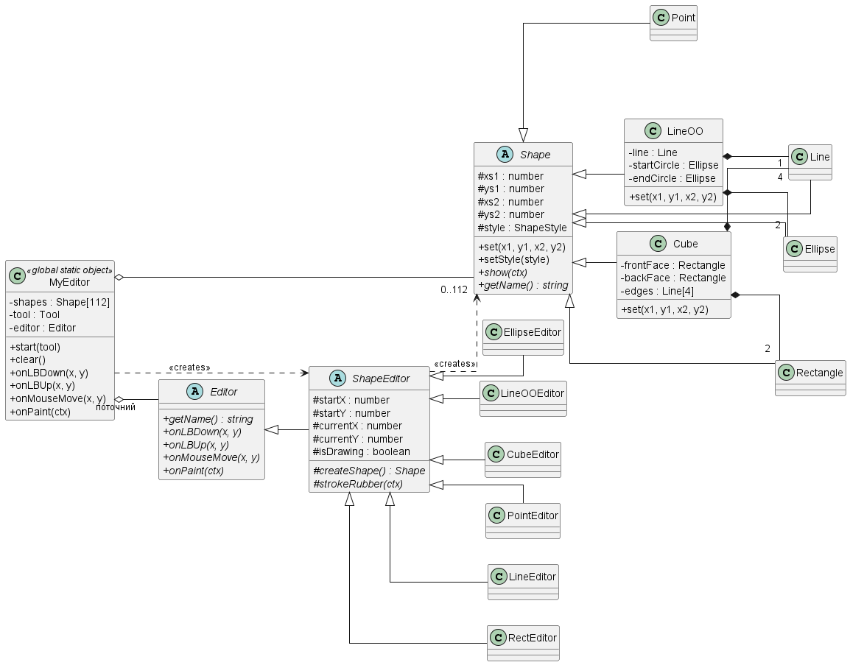
Скріншоти
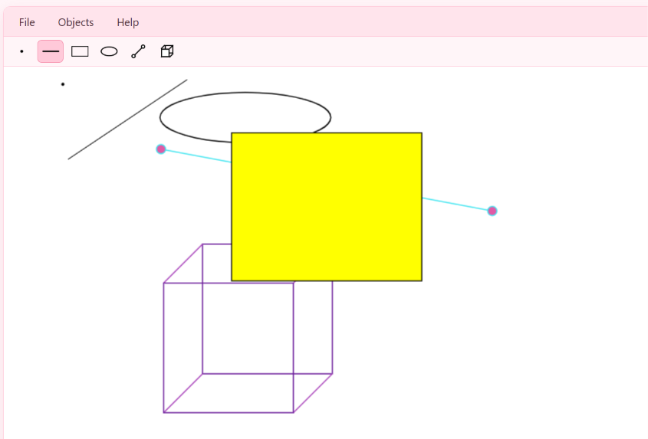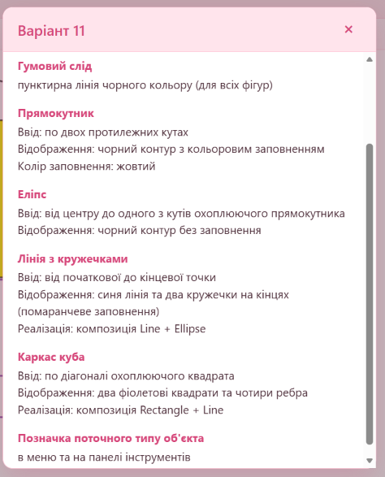

Висновки
Під час виконання лабораторної роботи було виконано модернізацію структури коду графічного редактора. Керування масивом фігур і поточним редактором винесено в окремий клас MyEditor, єдиний екземпляр якого створюється як глобальний статичний об’єкт, а компонент GraphicEditor лише передає йому події миші. Завдяки поліморфізму (Shape, ShapeEditor) нові типи об’єктів – лінія з кружечками та каркас куба – було додано без зміни існуючого коду малювання: достатньо створити клас фігури, клас редактора та зареєструвати їх в таблиці редакторів.
Оскільки TypeScript не підтримує множинного успадкування, для нових фігур застосовано композицію: LineOO використовує методи Show класів Line та Ellipse, а Cube – Rectangle та Line. Гумовий слід для всіх фігур тепер малюється пунктирною лінією, а для всіх шести типів фігур створено кнопки Toolbar з підказками.

